GIT E GITHUB

**3) Entendendo como o Git funciona por baixo dos panos**

Objetos:

* **Blobs(bolhas):** Contem meta dados do GIT (ex:. tipo do obj, tamanho, etc)

São o bloco básico de composição.

- O conteúdo (comando escrito) – blob tamanho \0 ‘texto’ // ex: blob 9\0 ‘Ola mundo’

- Sempre que esse arquivo é alterado, será gerado um novo sha1

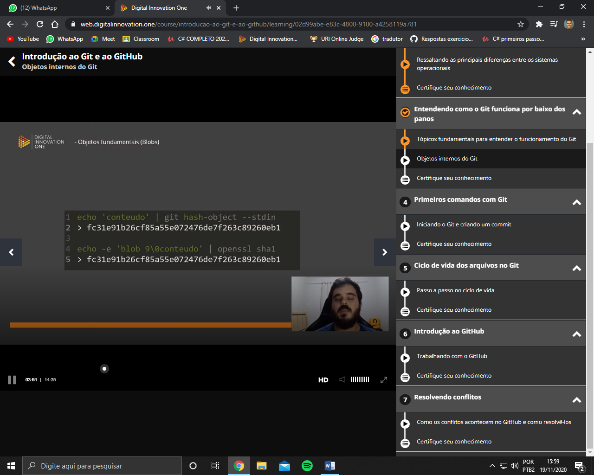

* Treet (arvores) : armazenam os blobs, elas contem meta dados a diferença é que ela vai guardar o nome do arquivo(teste.txt)

- Elas podem apontar tanto para blobs como para outras arvores, pois em um sistema operacional dentro de um diretório pode existir outro(s) diretório(s).

- Sempre que esse arquivo é alterado, será gerado um novo sha1, msm se alterar so o blob

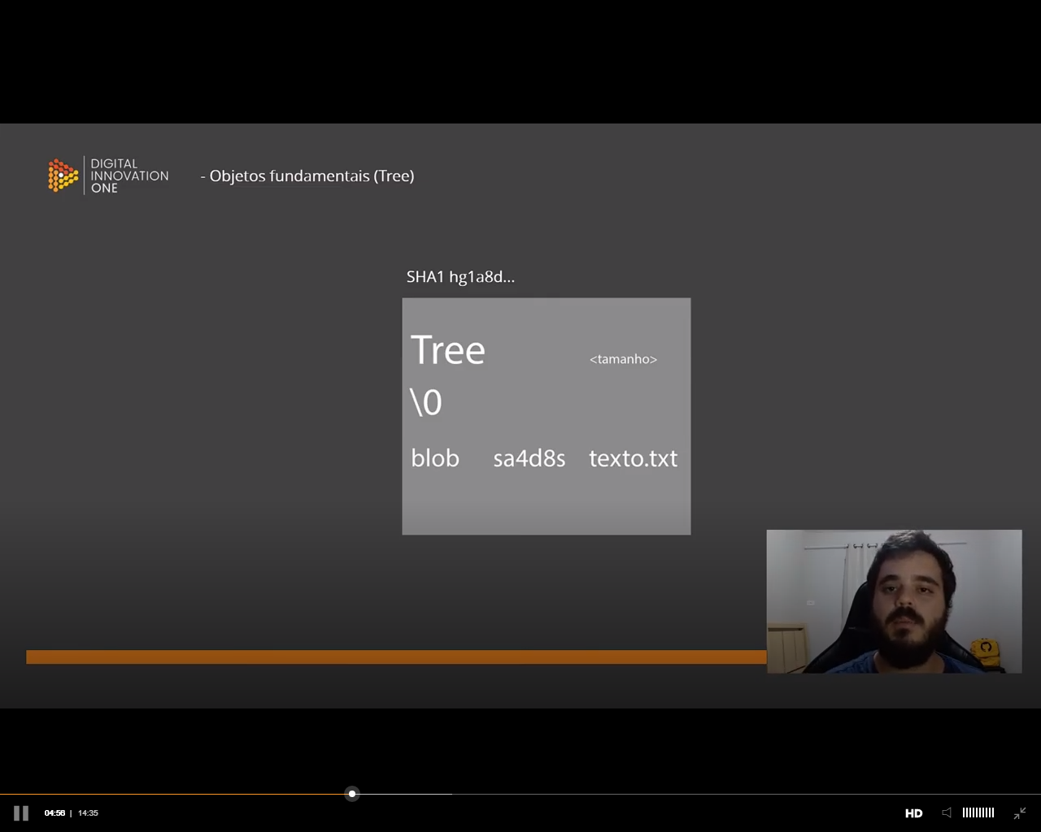

- Usado para apontar para diretórios que contem arquivos

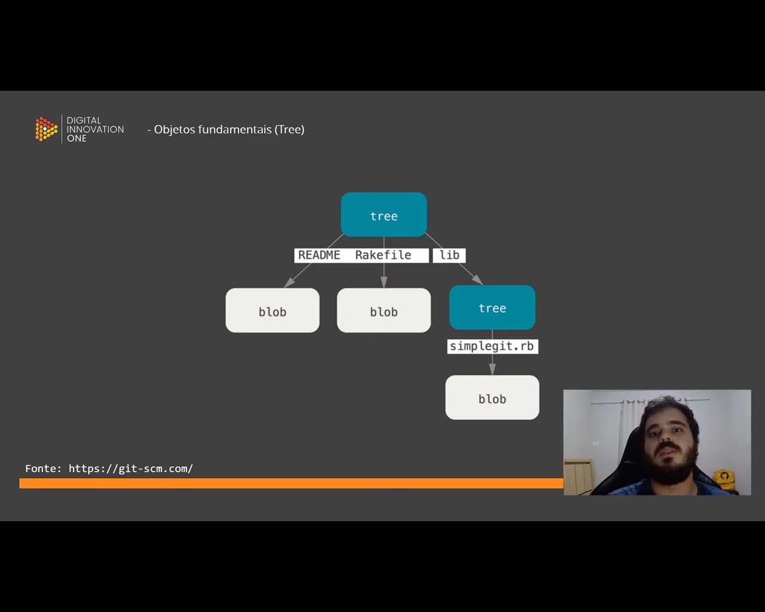

* Commit: o mais importante de todos, ele é o obg que vai juntar tudo, vai dar sentido ao que vc quer fazer.

- Ele aponta para uma arvore, um parente, ou seja o ultimo commit feito antes dele,

para um autor, para uma mensagem – são os que dao sentido ao que iremos fazer.

- Sempre que esse arquivo é alterado, será gerado um novo sha1, msm se alterar so o blob, ou tree, eles são interligados. Uma vez que vc altera um arquivo, vai ser alterado todo a estrutura do commit, isso que torna o GIT tao seguro.

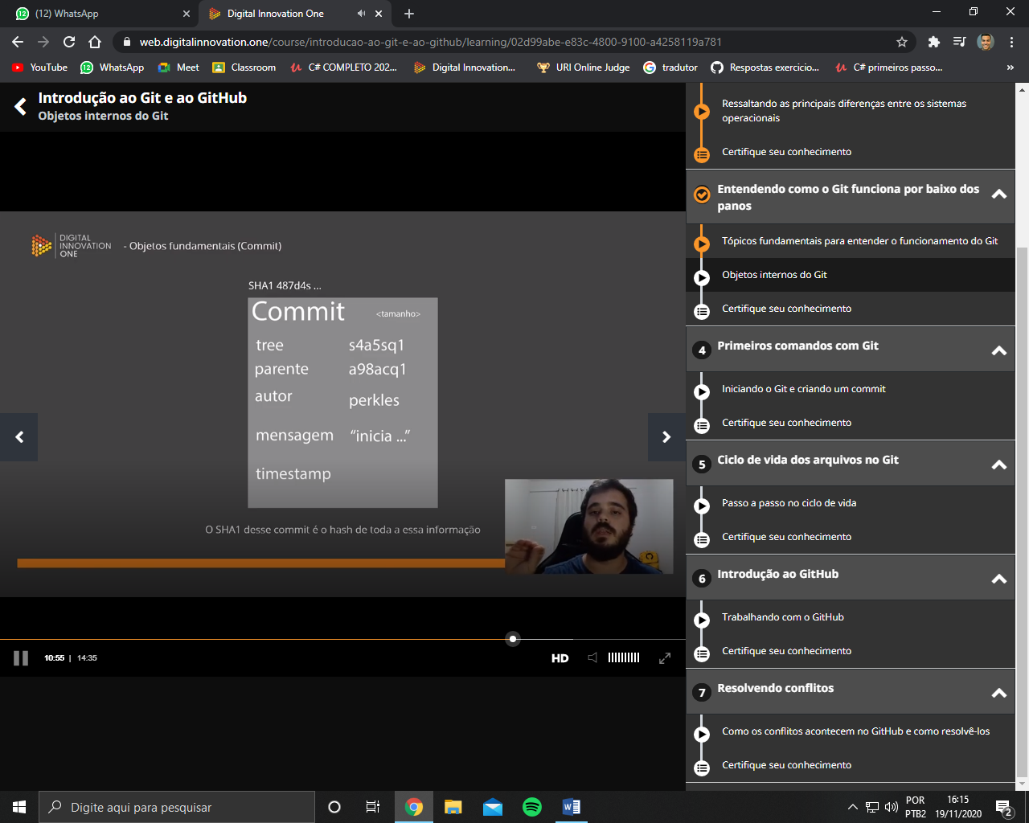Exemplo completo de blobs, tree e commit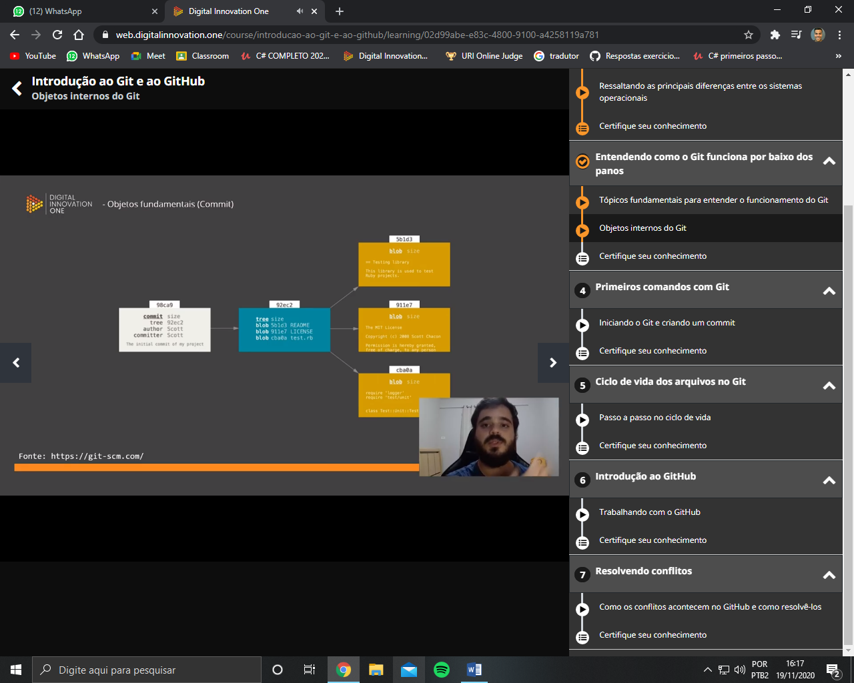

4) Primeiros comandos com Git

Comandos: quando estamos mexendo em terminal todo comando leva o nome do que queremos acessar nesse exemplo abaixo e o comando GIT...

- git init : iniciar o repositório do git

- git add: mover arquivos, criar arq

-git commit : criar um commit

Markdown – forma humanizada para escrever um arquivo html(é um esqueleto, estrutura básica de qualquer página web) extensão .md

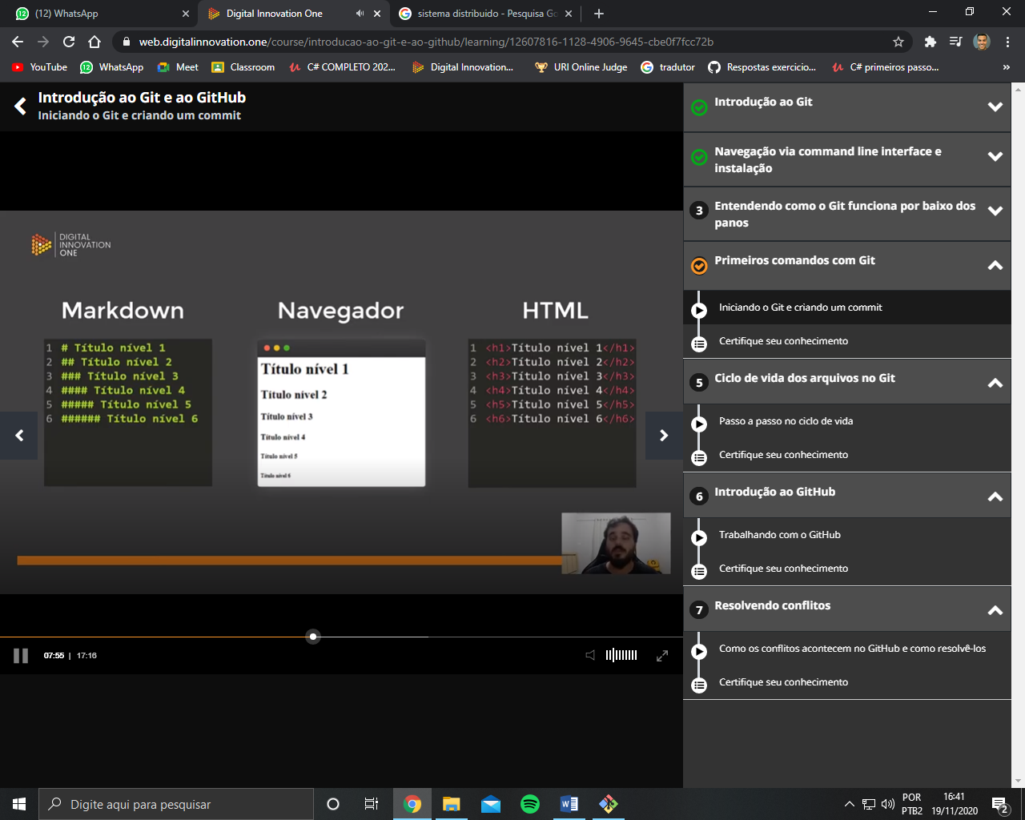

**5) Ciclo de vida dos arquivos no Git**

Git init – ele inicializa um conceito chamado repositório

- **Tracked** – arquivos que o git tem ciência da existência é subdividido em 3 agrupamentos:

Ummodified(é o arq que ainda n foi modificado),

Modified(arquivo que sofreu modificação) obs o git faz isso através do SHA1

Staged(onde fica os arquivos que estão se preparando para fazer parte de outro tipo de agrupamento)

- **Untracked** – são arquivos que o git ainda não tem ciência.

EX: Se pegar um arquivo novo ummodified e alterar qualquer coisa nele através do git add, ele se torna modified, se aplicar mais uma vez o git add nesse arquivo ele vai para o staged.

Ex2 : se temos um arquivo ummodified e removemos ele do diretório, automaticamente ele vai para untracked

Obs1 quando movemos um arquivo do modified ou ummodified para o staged isso significa que ele esta se preparando para fazer parte do comitê

- snapshot : salva o commit como ele está, tira uma foto

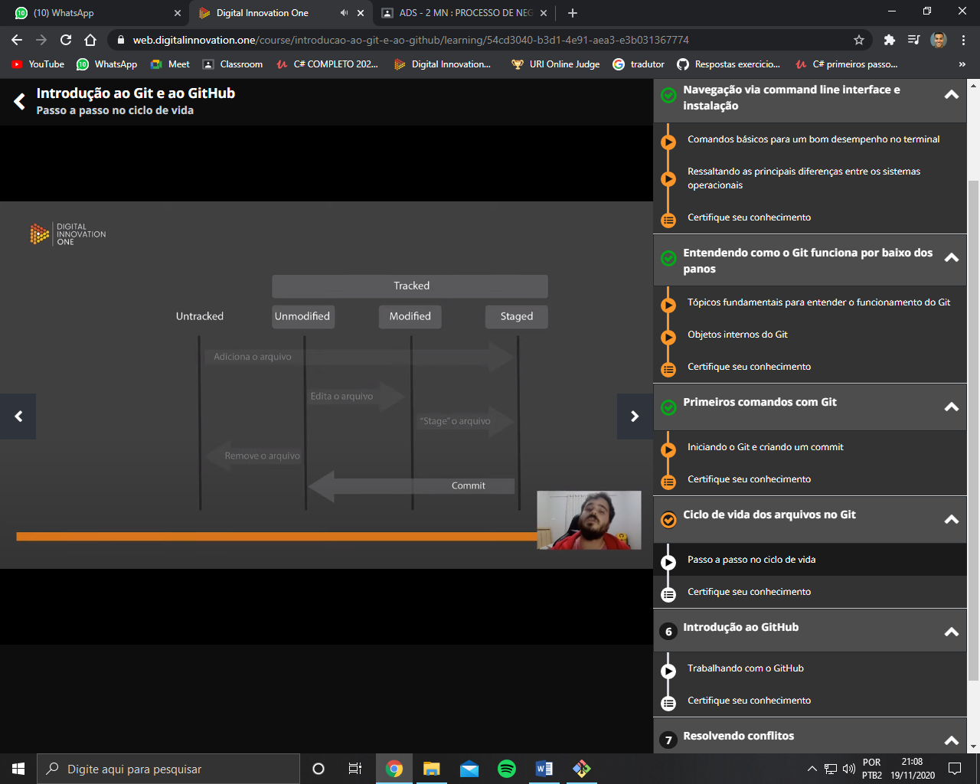

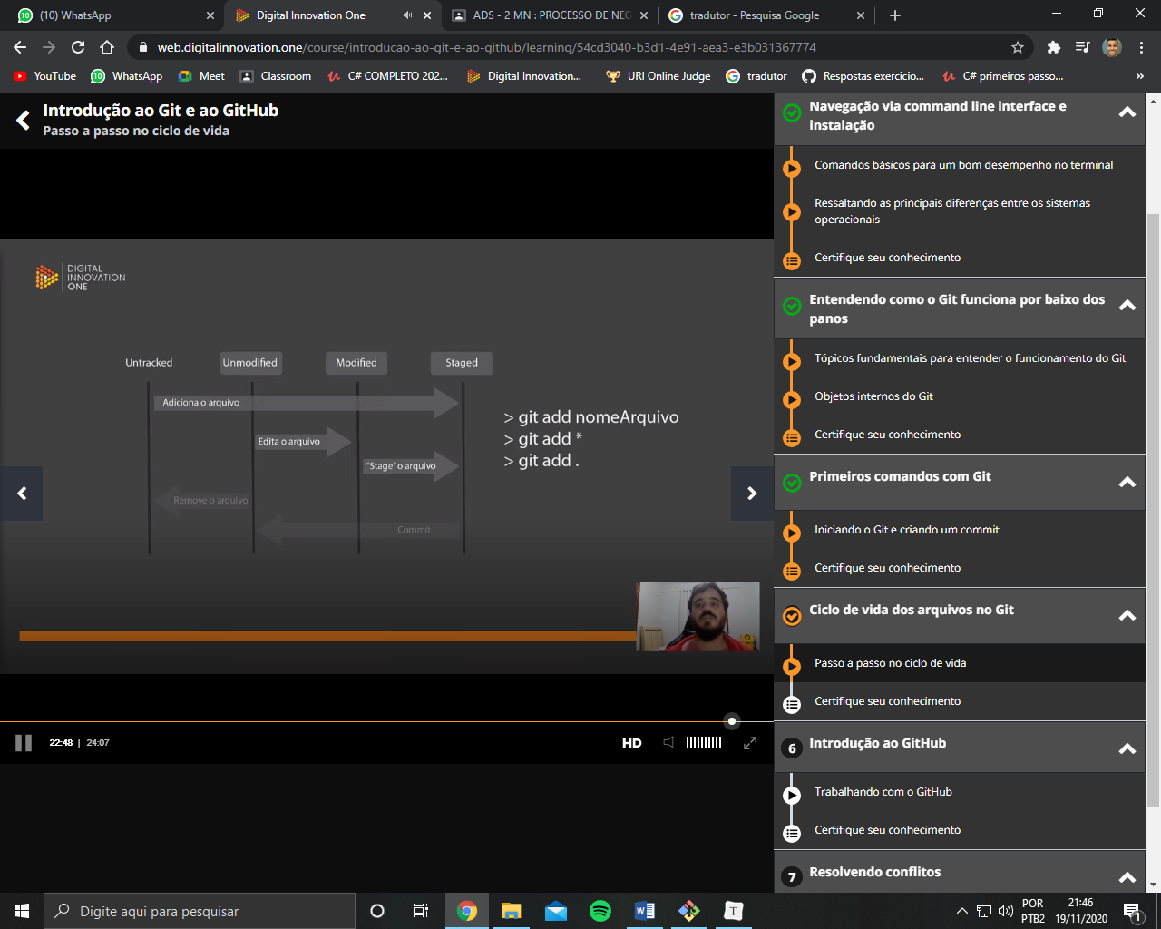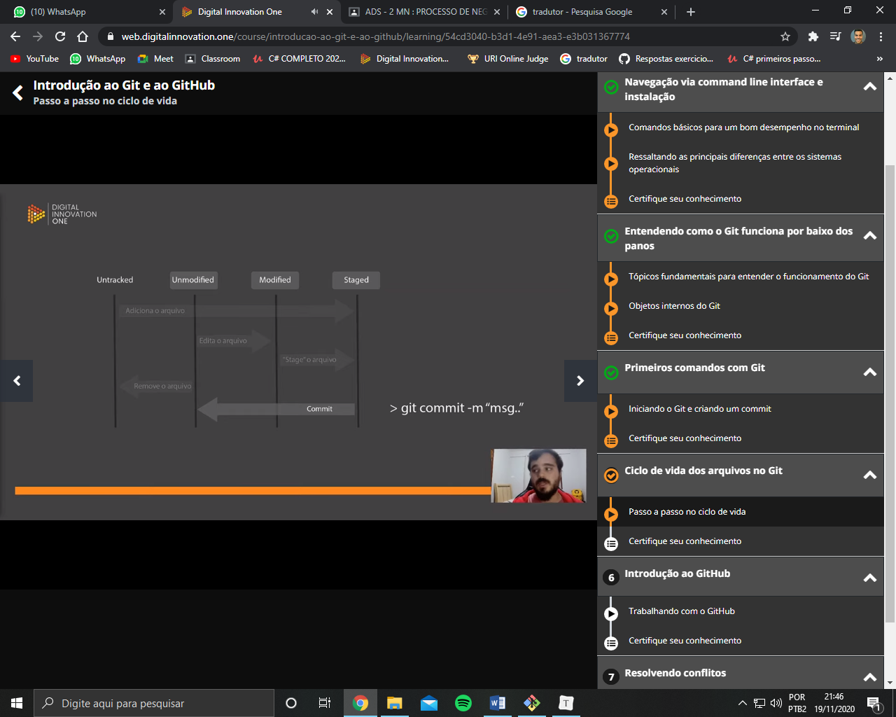

**6) Introdução ao GitHub**

**- Para add o link do diretório do github no meu local utiliza o comando:**

git remote add origin <https://github.com/Pedrohvc1/livro-receitas.git>

**- para saber quais repositórios temos no na maquina remota o comando e:**

git remote –v

- **comando utilizado para “empurrar” o nosso repositório local para o remoto e:**

Git puch origin master